Тема: Колорування волосся.
Радіальний метод колорування. Використання радіальних проділів дозволяє досягти незвичайного зорового ефекту та гри кольорів. Волосся тім'яної зони відділяють від потиличної та скроневих (мал. 9.19 а). Потім волосся потиличної зони тонують обраним відтінком і закривають фольгою (мал. 9.19 б, в).
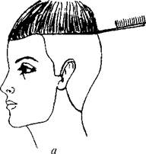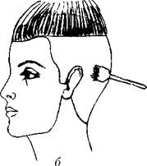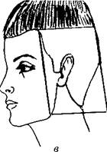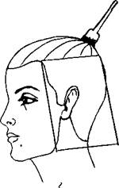
Мал. 9.19. Колорування волосся радіальним методом
Починаючи від маківки, волосся тім'яної зони розділяють радіальними проділами на відстані 1,5-2 см один від одного. Волосся відділених пасом фарбують із чергуванням кольорів (мал. 9.19г).

Метод «кільця-равлики». Цим методом можна скористатися для тонування пасом волосся в 3-4 кольори і більше, якщо довжина волосся досягає плечей. Розташування кольорових пасом визначається за бажанням. Чергування кольорів може бути різним; у результаті за один сеанс отримують спектральне тонування волосся.
Кількість пензликів для роботи залежить від кількості кольорів застосованих препаратів. Волосся перед тонуванням поділяють на квадрати 2x2 або 3x3 см. Фарбою обробляють волосся спочатку на маківці та тім'ї, поступово спускаючись до нижніх квадратів. Водночас чергують кольори фарби. Пасмо кожного квадрата обробляють на долоні фарбувальним розчином, злегка скручують у джгутик і викладають равликом на голові (мал. 9.20). Щоб волосся краще утримувалося в кільцях-равликах, його закріплюють пластмасовими затискачами. Далі у виконанні цього методу дотримуються технології, як при звичайному фарбуванні.
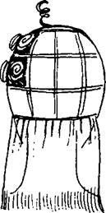

Мал. 9.20. Фарбування методом «кільця-равлики»
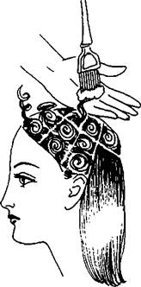
Техніка колорування завитого волосся. Процес колорування за цією технікою передбачає нанесення різних за тоном барвників вздовж пасом волосся: перше пасмо -- біля коренів світліше, до кінців темніше, друге -- навпаки. Потім відділяють тонкі пасма; накручують їх на палець і фіксують затискачами.
Завитки різних ярусів розміщуються один на одному, що посилює колір на кінцях пасом і створює ефект глибини кольору.

Техніка «акварелі». При застосуванні техніки «акварелі» багатомірна структура кольору створюється з різних відтінків, поступово переходить від тону до тону на різних пасмах волосся; або декілька тонів фарби наносяться вздовж пасма з плавним переходом одного відтінку в інший.
Техніка «кольорової мозаїки». Ефект кольорової мозаїки досягається за допомогою трафаретів (мал. 9.22) і нагадує орнаменти стародавніх цивілізацій. Візерунки наносяться на різні шари волосся, чим створюється враження глибокого внутрішнього фарбування всього об'єму волосся, щоразу різного залежно від обраного варіанта укладання.
Мал. 9.22 Нанесення фарби за допомогою трафаретів
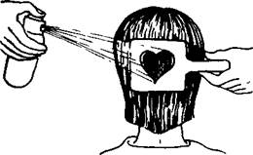

Домашнє завдання:
Розробити схему колорування волосся з урахуванням індивідуальних особливостей людини .
Схеми відправляти в групу інстаграм.

